6 ans Les Loups

Fin décembre, après dîner, toute la famille admire la superbe descente aux flambeaux des moniteurs de ski.
Maman : -Bien. Terminé. Tout le monde remonte au chalet.
Les parents décident de couper tout droit. On gagnera du temps en évitant les lacets de la route du col des Aravis.
La neige est profonde. Les grands tracent la piste à tour de rôle. Je suis derrière tranquillement. Je m’amuse à ouvrir une trace différente.
Je retrouve la trace principale et je rattrape ceux de devant.
Horreur, ce n’est pas ma famille !
Je pense les retrouver sur ma gauche et je trouve des traces qui me conduisent à une forêt, mais elles sont de moins en moins nettes.
Je suis perdu et près des forêts, il y a ….des Loups ?
Les Loups ! Non, Papa m’a montré l’endroit, le Chêne au Loup, où le dernier loup de chez nous a été tué.
Mais dans les Alpes, il en reste peut-être, et je me mets à hurler.
Des gens me trouvent. -Où habites tu, mon pauvre petit ?
La voix étouffée par mes larmes : -Dans un chalet !!!!
-Ne pleure plus. On reste avec toi.
Pendant ce temps, au chalet, Maman compte et recompte :
-Annie, Jean-Claude, Jacques, Nicole, Marie, Tonton Abbé, Rita, Monsieur et Madame Bossard, Maguy, Francis et moi.
-On devrait être treize, et on n’est que douze. -Alain ! Où est Alain ?
Dehors, il fait nuit depuis longtemps, pas de lune. On sent l’air glacial tomber des montagnes et la forêt toute proche.
Pas de téléphone. On forme des équipes et on part à ma recherche.
Les sauveteurs me retrouvent: Tricotin est sauvé.

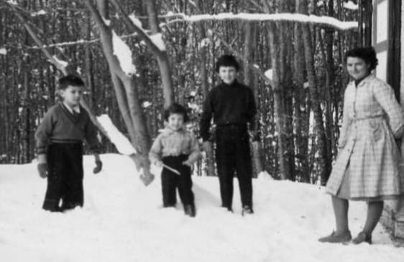
Tricotin Marie Nicole Rita
En arrière-plan, la forêt (les Loups sont partis)

© tricotin.net/Histoires 12/09/07 0620

